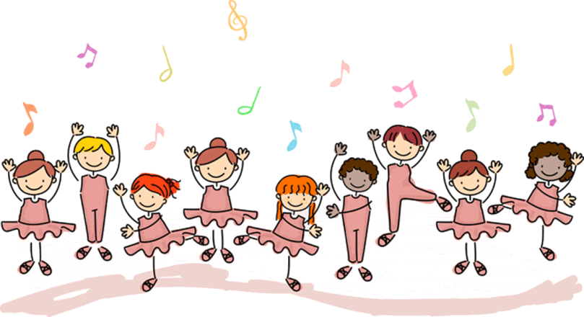

«Развитие музыкально-ритмических навыков у ребенка»
Музыкальные способности детей проявляются и развиваются, прежде всего, через движение с музыкой. Поэтому возможно раньше стоит начинать вовлечение детей в интересную для них, увлекательную деятельность – музыкальное движение, ритмику.
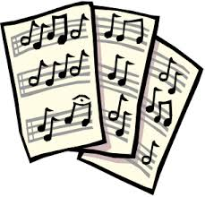
Во взаимодействии музыки и движения главная роль принадлежит музыке. А движение – это средство для передачи того, что в музыке выражено. Движение помогает ребёнку полнее и глубже понять музыкальное произведение, а музыка, в свою очередь, придаёт движениям особую выразительность.

В процессе обучения детей музыкально-ритмическим движениям решается целый ряд задач:
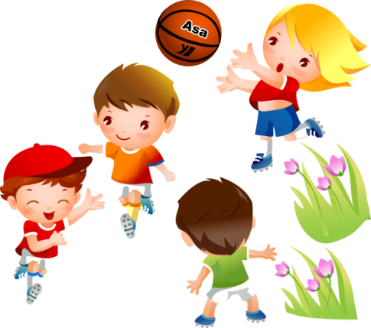
- обогащать детей музыкальными впечатлениями, содействовать накоплению слушательского опыта;

- совершенствовать естественные движения (ходьбу, бег, прыжки);

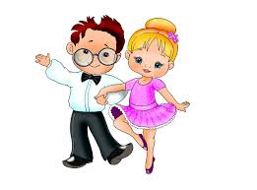
- обучать танцевальным движениям;
- совершенствовать психомоторные способности дошкольников
(развивать музыкально-ритмическое чувство, музыкальный слух, память, внимание, умение согласовывать движения с музыкой, формировать навыки выразительности, пластичности, грациозности и изящества движений);

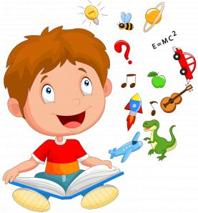
- развивать творческие и созидательные способности детей
(мышление, воображение, находчивость и познавательную активность, навыки самостоятельного выражения движений под музыку, трудолюбие, лидерство);

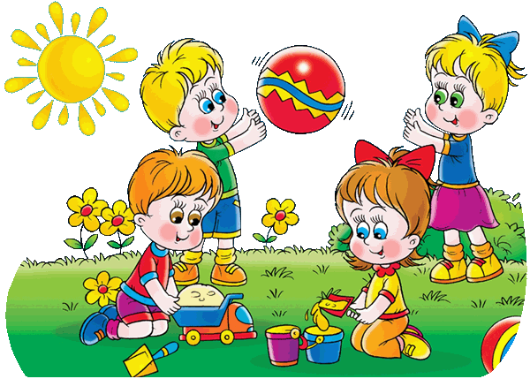
- развивать коммуникативные качества
(чувство партнёрства, товарищества, взаимопомощи).

В процессе обучения дошкольников музыкально – ритмическим движениям решается такая важная задача, как укрепление здоровья детей. Музыкально-ритмическая деятельность способствует оптимизации роста и развития опорно-двигательного аппарата, формированию правильной осанки, развитию и функциональному совершенствованию органов дыхания, кровообращения, сердечно – сосудистой и нервной систем организма, созданию необходимого двигательного режима, положительного психологического настроя.
Таким образом, вывод напрашивается сам собой: музыкально-ритмические движения не только всесторонне развивают детей, но и способствуют укреплению детского здоровья!

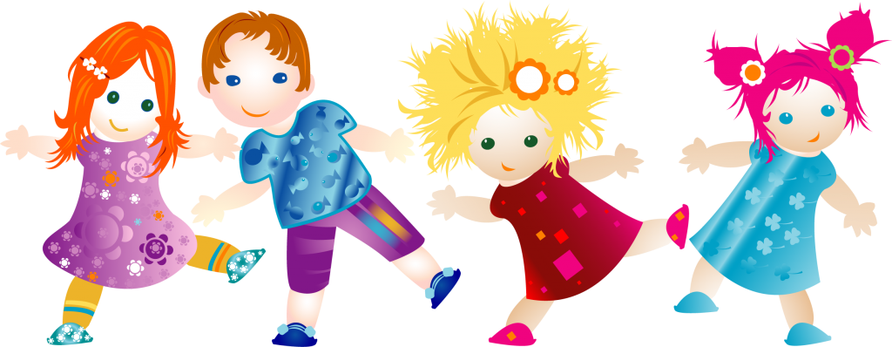

Пример музыкально-ритмических игр для дома:
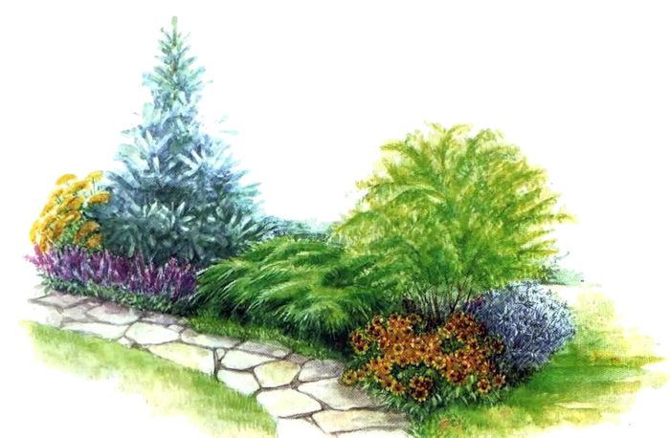
Игра «Дорожка»
Цель: учить передавать несложный ритмический рисунок на детском музыкальном инструменте.
Ход игры: ребенок выбирает себе музыкальный инструмент (бубен, молоточек, барабан), садится.
Взрослый:
Я гуляю по дорожке (марширует).
Ребенок на своем инструменте выполняет
ритм стиха, выделяя сильную долю.
И мои шагают ножки.
А потом, а потом (бежит на месте)
Все бегом, бегом, бегом.
Через лужи прыг-скок.
Прыг-скок, прыг-скок (прыжки с ноги на ногу).
А теперь на бугорок,
Стоп (притоп)
Надоело мне стоять,
Лучше буду танцевать (исполняет простые движения: нога на носок, на пятку, ковырялочка и т.п.)

Игра «Я иду к тебе»
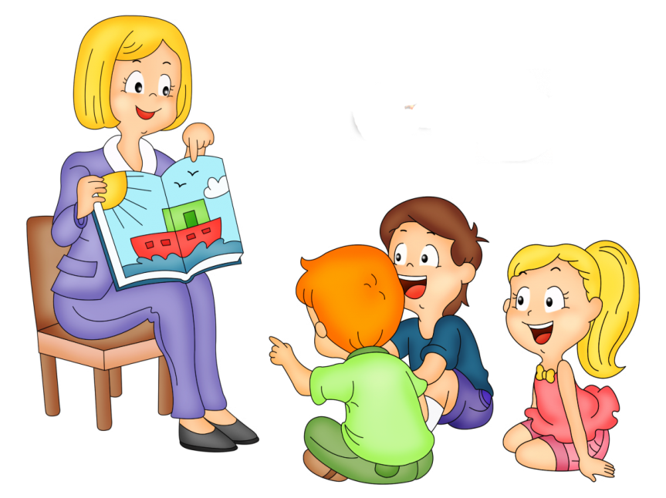
Цель: перемещение и перестроение в пространстве в соответствии с ритмом и темпом музыки.
Взрослый: Хорошо вокруг,
(Ребенок и взрослый свободно гуляют по комнате.)
Солнце светит нам.
(Становятся напротив друг друга и выполняют хлопки.)
Улыбаюсь я всем моим друзьям.
(Улыбнулись друг другу.)
(идут по кругу)
Здравствуй, миленький дружок!
Становись со мной в кружок!
Хорошо вокруг, Солнце светит нам,
Улыбаюсь я Всем моим друзьям!

